注册：SNJB0102
气 象 信 息 快 报
陕西省气象灾害应急指挥部办公室
陕西省气象局
2025年 第277期 2025年10月4日07时

昨日至今晨我省大部出现降水 陕南东部25站暴雨
9月30日开始我省出现第六轮秋雨过程，汉中东南部、安康南部35站累计降水超过100毫米。昨日至今晨陕北南部、关中大部、陕南等地普降小到中雨，安康中北部、商洛西南部局地出现暴雨。
1.过程以来94小时降水实况
9月30日08时—10月4日06时全省共有111个区县2632个监测站出现降水（图1、表1），最大镇巴巴山165.9毫米；共35站累计降水超过100毫米，384站累计降水超过50毫米；西安站11.4毫米，城区最大24.2毫米（灞桥区灞桥樱桃试验基地）。全省小时雨强大于等于20毫米共1站次,为汉滨区田坝10月3日21时雨强为21.6毫米。各市最大降水量(毫米)：榆林定边26.0，延安富县25.9，铜川29.1，咸阳三原39.4，宝鸡渭滨67.4，西安周至51.1，渭南华州44.9，汉中镇巴165.9，安康镇坪155.7，商洛镇安102.1，杨凌34.4。
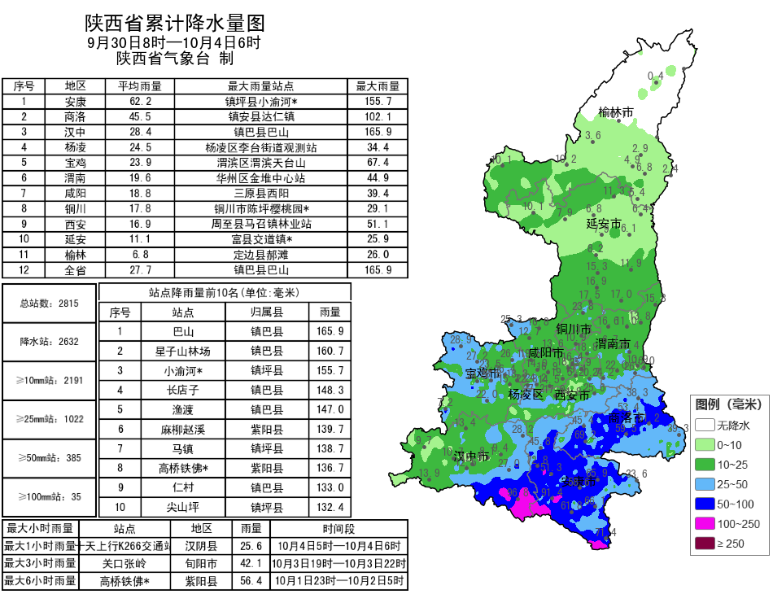
图1 9月30日08时—10月4日06时全省降水量分布图
表1 9月30日08时——10月4日06时全省累计降水量≥100毫米监测站
序号 | 区县 | 站名 | 降水 | 序号 | 区县 | 站名 | 降水
1 | 镇巴县 | 巴山 | 165.9 | 2 | 镇巴县 | 星子山林场 | 160.7
3 | 镇坪县 | 小渝河* | 155.7 | 4 | 镇巴县 | 长店子 | 148.3
5 | 镇巴县 | 渔渡 | 147.0 | 6 | 紫阳县 | 麻柳赵溪 | 139.7
7 | 镇坪县 | 马镇 | 138.7 | 8 | 紫阳县 | 高桥铁佛* | 136.7
9 | 镇巴县 | 仁村 | 133.0 | 10 | 镇坪县 | 尖山坪 | 132.4
11 | 镇坪县 | 华坪六要素 | 128.2 | 12 | 汉阴县 | 十天上行K266交通站 | 126.8
13 | 镇巴县 | 圈子崖天坑站* | 126.4 | 14 | 镇巴县 | 观音 | 122.7
15 | 紫阳县 | 麻柳 | 121.9 | 16 | 镇巴县 | 盐场 | 120.5
17 | 镇巴县 | 兴隆 | 118.1 | 18 | 镇巴县 | 赤南长滩 | 118.0
19 | 紫阳县 | 绕溪 | 117.5 | 20 | 镇巴县 | 麻柳滩 | 114.1
21 | 紫阳县 | 高滩广城（交通） | 114.0 | 22 | 紫阳县 | 洞河 | 113.4
23 | 紫阳县 | 联合* | 112.7 | 24 | 镇坪县 | 大河* | 112.6
25 | 紫阳县 | 瓦庙 | 110.9 | 26 | 镇巴县 | 田坝 | 110.9
27 | 镇巴县 | 赤南 | 108.2 | 28 | 镇坪县 | 安坪 | 108.0
29 | 紫阳县 | 高滩天桥 | 107.5 | 30 | 镇巴县 | 小洋* | 107.2
31 | 紫阳县 | 高桥 | 106.1 | 32 | 汉滨区 | 大竹园六要素 | 104.9
33 | 紫阳县 | 毛坝 | 103.7 | 34 | 石泉县 | 熨斗麦坪* | 102.4
35 | 镇安县 | 达仁镇 | 102.1

2.近24小时天气实况
3日06时—4日06时全省共有105个区县2286个监测站出现降水，最大石泉熨斗麦坪65.3毫米，其中25站暴雨，247站大雨；西安站5.5毫米，城区最大15.3毫米（灞桥区灞桥樱桃试验基地）（图2、表2）。全省小时雨强大于等于20毫米共1站次,为汉滨区田坝10月3日21时雨强为21.6毫米。各市最大降水量(毫米)：榆林榆阳0.8，延安富县4.4，铜川印台6.3，咸阳乾县9.6，宝鸡岐山10.3，西安蓝田21.3，渭南华阴21.2，汉中镇巴47.1，安康石泉65.3，商洛镇安51.1，杨凌4.1。
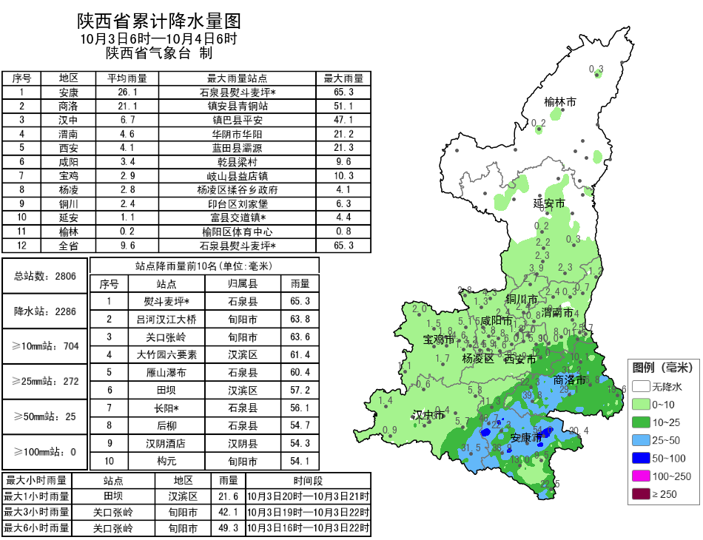
图2 10月3日06时—4日06时全省降水量分布图
表2 10月3日06时——4日06时全省累计降水量≥50毫米监测站
序号 | 区县 | 站名 | 降水 | 序号 | 区县 | 站名 | 降水
1 | 石泉县 | 熨斗麦坪* | 65.3 | 2 | 旬阳市 | 吕河汉江大桥 | 63.8
3 | 旬阳市 | 关口张岭 | 63.6 | 4 | 汉滨区 | 大竹园六要素 | 61.4
5 | 石泉县 | 雁山瀑布 | 60.4 | 6 | 汉滨区 | 田坝 | 57.2
7 | 石泉县 | 长阳* | 56.1 | 8 | 石泉县 | 后柳 | 54.7
9 | 汉阴县 | 汉阴酒店 | 54.3 | 10 | 旬阳市 | 构元 | 54.1
11 | 旬阳市 | 旬阳 | 54.0 | 12 | 汉滨区 | 坝河二郎 | 53.8
13 | 旬阳市 | 蜀河沙沟口 | 53.5 | 14 | 旬阳市 | 段家河 | 52.9
15 | 汉阴县 | 汉阴双河口梨树河 | 52.9 | 16 | 旬阳市 | 白柳 | 52.5
17 | 旬阳市 | 城关党家坝 | 51.6 | 18 | 镇安县 | 青铜站 | 51.1
19 | 汉滨区 | 五里 | 51.1 | 20 | 汉阴县 | 汉阴双河口斑竹园 | 50.9
21 | 紫阳县 | 洞河 | 50.8 | 22 | 商州区 | 刘湾街道红旗村 | 50.8
23 | 石泉县 | 鬼谷岭* | 50.4 | 24 | 汉滨区 | 早阳* | 50.4
25 | 汉滨区 | 流水 | 50.3

昨日全省最高气温13～23℃，最高吴堡23.3℃，西安站20.2℃。神木市、定边县局地2站阵风风力达7级（13.9～17.1米/秒），最高定边县砖井徐梁站14.7米/秒（7级）。昨日至今晨华山、宜君、麟游、镇安、白河等9区县出现强浓雾或浓雾。
3.预警信息发布：昨日至今晨全省共发布暴雨黄/蓝色预警信号4期，大雾黄色预警信号40期。省气象局联合省自然资源、水利、交通、文旅部门发布气象风险预警5期。

预计今日我省大部仍有降水天气 南部局地有暴雨
降水期间部分地方能见度较低
预计今天白天：陕北北部阴天间多云，其余地区有小雨或阵雨（0.1-5毫米），其中陕北中南部、关中西部及北部局地、陕南东部及南部有中雨（5-15毫米），延安局地、汉中东部局地、安康大部、商洛大部有大雨（15-30毫米），安康东部局地（旬阳市、白河县）有暴雨（30-50毫米）。降水期间部分地方伴有雾。今天晚上：陕北北部阴天间多云，陕北中南部有小雨（0.1-5毫米），局地中雨（5-10毫米）；关中小到中雨（3-15毫米），渭南南部局地大雨（15-30毫米）；陕南有中雨（5-15毫米），其中汉中东部、安康大部、商洛大部有大雨（15-30毫米），汉中东南部局地（南郑区、城固县、洋县、西乡县、镇巴县）、安康西部（汉阴县、石泉县）有暴雨（30-50毫米）（图3）。降水期间部分地方伴有雾。
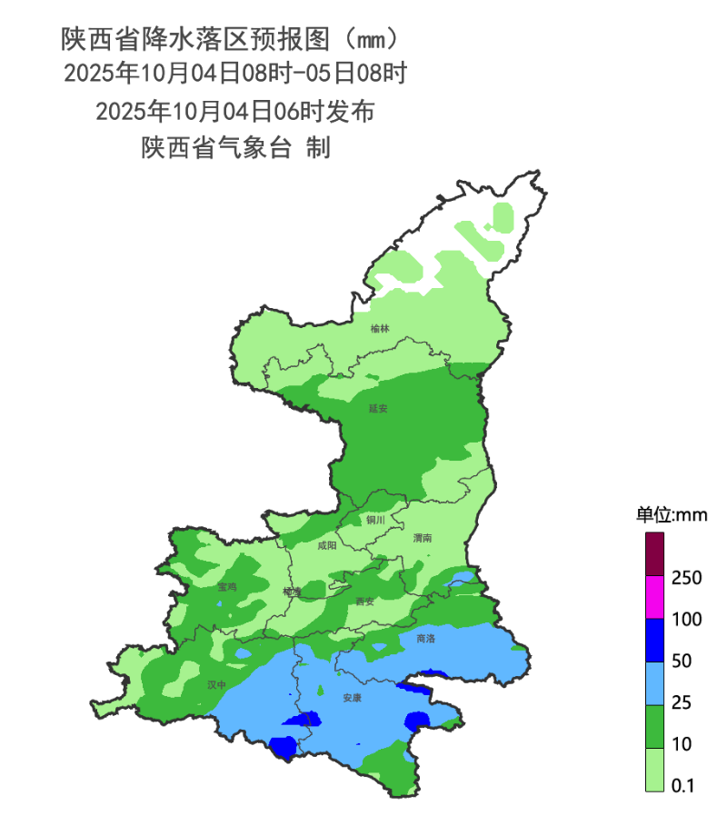
图3 10月4日08时-10月5日08时降水预报图
5日:全省有小到中雨（5-25毫米），其中西安大部、宝鸡南部局地、咸阳南部、渭南西部及南部、延安南部局地、汉中大部、安康北部、商洛大部有大雨（25-50毫米），西安南部局地、宝鸡南部局地、汉中部分、安康北部局地、商洛西部局地有暴雨（50-70毫米）。6日:陕北大部、关中大部、陕南西部有中雨（10-25毫米），西安局地、宝鸡南部、咸阳北部局地、铜川部分敌法、渭南部分地方、延安东部及南部、榆林南部局地、汉中部分地方有大雨（25-50毫米），西安南部局地、宝鸡南部局地、渭南北部局地、延安南部局地、汉中南部局地有暴雨（50-70毫米）；陕南东部有分散性小雨或阵雨（0.1-10毫米）。7日:陕北阴天有小雨，南部局地有中到大雨；关中、陕南阴天间多云，部分地方有小雨。8日:陕北阴天，大部分地方有小雨，北部局地有中到大雨；关中、陕南多云间阴天，部分地方有小雨。陕北大部有6级左右偏南风。9日：陕北阴天，大部分地方有小雨，北部局地有中到大雨；关中、陕南多云间阴天，部分地方有小雨。10日：全省阴天，陕北、关中西部和陕南西部有中到大雨，关中东部、陕南东部有小雨。11日：全省阴天，陕北北部、陕南东部有小雨，陕北南部、关中大部、陕南西部有中到大雨。12日：全省阴天，陕北北部、陕南东部有小雨，陕北南部、关中大部、陕南西部有中到大雨。13日:陕北、关中阴天间多云，有小雨；陕南阴天有小到中雨，南部局地有大雨。后期天气趋势（10月14日-10月17日）：全省大部以阴雨天气为主。
主要城市天气预报
城市 | 今天白天 | 今天夜里 | 24h气温 | 24h—48h |  | 48h—72h
 |  |  |  | 天气 | 气温 | 天气 | 气温
西安 | 小雨 | 小雨 | 18～22℃ | 中雨 | 18～22℃ | 小雨 | 17～23℃
榆林 | 阴天 | 阴天 | 13～15℃ | 小雨转中雨 | 13～17℃ | 中雨转小雨 | 12～19℃
延安 | 中雨 | 小雨 | 13～16℃ | 小雨 | 13～15℃ | 小雨转中雨 | 14～16℃
宝鸡 | 小雨 | 小雨 | 17～19℃ | 小雨 | 18～21℃ | 中雨 | 17～20℃
咸阳 | 小雨 | 小雨 | 18～21℃ | 小雨转中雨 | 18～22℃ | 小雨 | 17～22℃
渭南 | 小雨 | 中雨 | 16～20℃ | 小雨转中雨 | 16～20℃ | 小雨 | 16～20℃
铜川 | 小雨 | 小雨 | 16～18℃ | 小雨转中雨 | 17～20℃ | 大雨转中雨 | 17～20℃
杨凌 | 小雨 | 小雨 | 17～19℃ | 小雨转中雨 | 18～20℃ | 小雨 | 17～22℃
汉中 | 小雨 | 中雨 | 17～19℃ | 中雨 | 18～22℃ | 小雨 | 19～26℃
安康 | 中雨 | 中雨 | 18～21℃ | 小雨 | 19～27℃ | 阴天转多云 | 20～28℃
商洛 | 小雨 | 中雨 | 15～17℃ | 中雨 | 17～23℃ | 小雨 | 18～27℃

3日省气象局暴雨应急服务情况
目前，省气象局和西安、渭南、安康、汉中、商洛市气象局均处于暴雨Ⅲ级应急状态。3日，省气象局发送移动短、彩信79.4万条，121热线电话呼入387次；通过12379短信向各级防汛责任人、应急联络人、信息员等发布短信1.02万人次。通过“专业气象用户”、“引汉济渭用户”等微信群向用户发送省、市、县预警信号11次，受众3267人次。

报：省委、人大、政府、政协领导同志，省委、人大、政府、政协办公厅。
送：省委宣传部、省委网信办、省发展和改革委员会、省教育厅、省工业和信息化厅、省公安厅、省民政厅、省财政厅、省自然资源厅、省生态环境厅、省住房和城乡建设厅、省交通运输厅、省水利厅、省农业农村厅、省商务厅、省文化和旅游厅、省卫生健康委员会、省应急管理厅、西北能源监管局、省林业局、省广播电视局、省文物局、省人民防空办公室、省邮政管理局、省通信管理局、省军区、武警陕西省总队、省消防救援总队。
制作：党红梅 联系电话：81619177 手机：13572997958 邮箱：xyjzh@126.com


